９ 演化

01.在地球的長久歷史中，生物的體型和構造，會隨著生存環境的變化而改變，這種漫長的改變過程稱為演化。
02.達爾文在物種原始一書中的演化觀點稱為「天擇說」︰
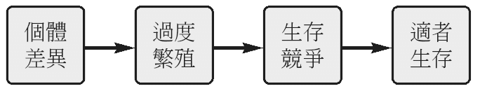
03.同種生物個體間的差異是演化進行的原動力； 而個體的性狀能否被保留下來，則視當時的環境決定。
03.人類經由某些方式刻意篩選符合人類需求的農、林、漁和畜牧生物，稱為人擇。
04.化石是古代生物的遺體、遺跡或排泄物留下的痕跡，藉由化石可以知道古代曾經出現哪些生物、岩層相對的時代及生物演化的歷史，並能間接推測當時的生活環境。
05.有些生物因為特徵明顯、化石數量龐大且廣泛分布在某一時代的岩層中，成為該岩層的代表性化石，稱為標準化石。
地質時代 | 標準化石
古生代 | 三葉蟲
中生代 | 菊石、恐龍
新生代 | 鳥類、哺乳類
06.脊椎動物演化過程︰
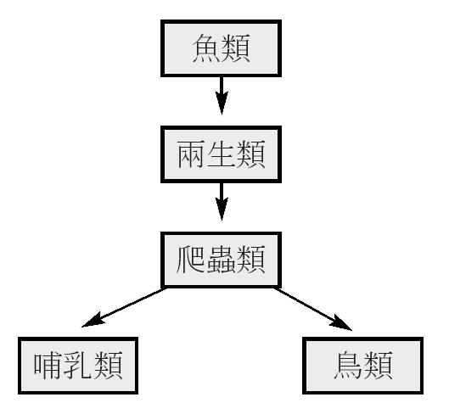
07.由馬的化石顯示在演化過程中，馬的體型越來越大，牙齒逐漸變成適合咀嚼草的形狀、四肢的腳趾越來越少，最後成為能適應草原生活的現代馬。
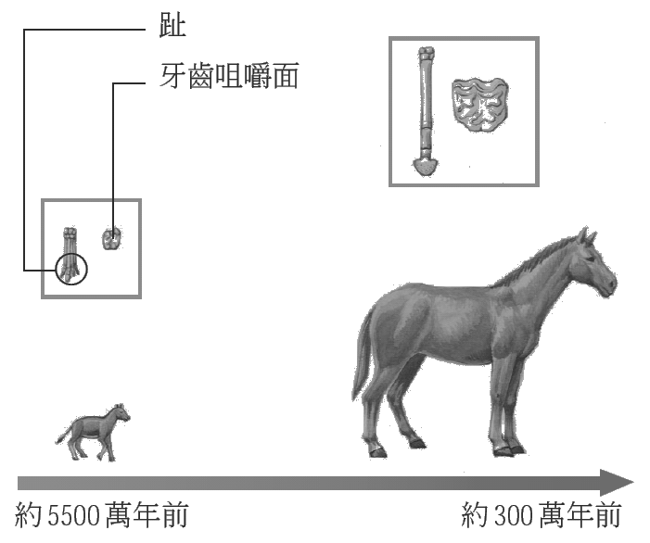
08.目前所發現最古老的化石，是約35多億年前的藍綠菌。演化過程中，生物物種由少數變多數；形式由簡單變成複雜。
09.科學家將地球開始大量出現生物至今，依地質時代分成古生代、中生代和新生代，地質時代轉換，代表地球環境及物種的巨大改變：
地質時代 | 重要發展
古生代 | 1.海洋環境：充滿藻類、無脊椎動物，如三葉蟲。  2.生物登陸：植物、動物相繼出現在陸地上。  3.脊椎動物出現：魚類→兩生類→爬蟲類。
中生代 | 1.植物以大型蕨類、裸子植物為主。  2.大型爬蟲類如恐龍，興盛與滅絕。  3.哺乳類出現。
新生代 | 1.鳥類、哺乳類大量繁殖。  2.被子植物大量繁殖。  3.人類出現，改變環境。

10 地球上的生物

01.現今生物命名為二名法，第一個字為屬名，是名詞，可表達出分類關係；第二個字為種小名，是形容詞，可表示該種生物的特徵。
02.目前生物分類的階層由高至低，依序分為界、門、綱、目、科、屬、種。
03.生物現分為五大界：原核生物界、原生生物界、菌物界、植物界、動物界。
04.原核生物是構造最簡單的生物，其遺傳物質分布在細胞的特定區域中，但並沒有核膜包圍形成細胞核，因此稱為原核生物。
05.菌物界的生物通稱真菌，細胞具有細胞壁但不具葉綠體。
06.植物是具有細胞壁的多細胞生物，大多含有葉綠體，可行光合作用；包括無維管束植物和維管束植物。
07.蘚苔植物個體矮小，無根、莖、葉構造。
08.蕨類植物莖通常埋於地下，向下長出根、向上長出葉。成熟葉多為羽狀複葉，幼嫩葉呈捲曲狀。
09.蕨類植物具有根、莖、葉等構造，成熟的葉子背面有褐色的孢子囊堆，孢子囊裡面有孢子，可以隨風散播繁殖。
10.裸子植物與被子植物的比較：
種類  區別 | 裸子植物 | 被子植物
生殖器官 | 毬果 | 花
果實 | 無 | 有
種子 | 有 | 有
舉例 | 松、杉 | 杜鵑、稻

11.被子植物可分為單子葉植物與雙子葉植物，其差別如下：

種類  區別 | 雙子葉植物 | 單子葉植物
子葉數目 | 二枚 | 一枚
葉脈 | 網狀脈 | 平行脈
花 | 花瓣數為四、五或其倍數 | 花瓣數為三或三的倍數
常見植物 | 菊、櫻、杜鵑 | 稻、玉米、百合
12.動物界分類：
分 類 | 特 徵 | 舉 例
刺絲胞  動物門 | 具有刺絲胞，可用於捕食及防禦 | 珊瑚、水母
扁形  動物門 | 腹背扁平、無呼吸、骨骼與循環系統 | 渦蟲、吸蟲、絛蟲
軟體  動物門 | 身體柔軟，大多具有外殼 | 蝸牛、文蛤
環節  動物門 | 身體細長、柔軟且分節 | 水蛭、蚯蚓
節肢  動物門 | 身體分節，並有附肢及外骨骼 | 蜜蜂、蜘蛛、蝦、蟹
棘皮  動物門 | 身體表面有棘，以管足運動 | 海星、海膽
脊索  動物門 | 多具有脊椎骨 | 魚類、兩生類、爬蟲類、鳥類、哺乳類
13.脊索動物門分類：
分 類 | 特 徵 | 舉 例
魚類 | 以鰓呼吸，生活在水中，分為軟骨魚和硬骨魚 | 鯊魚、孔雀魚
兩生類 | 幼體以鰓呼吸；成體以肺呼吸 | 蛙、蟾蜍
爬蟲類 | 具防止水分散失的構造，能完全在陸地上生活 | 蛇、龜
鳥類 | 體表具有羽毛，骨骼中空，肺有許多氣囊，具有瞬膜，飛翔時可保護眼睛 | 麻雀、啄木鳥
哺乳類 | 母體能分泌乳汁，體表多有毛髮可維持體溫 | 人類、海豚

Ch0910評量
●選擇題（每題4分，共64分）
（Ｃ）01.下列哪一種演變的歷程屬於演化？ (A)樹苗變成大樹 (B)恐龍變成化石 (C)兩生類變成爬蟲類 (D)海洋變成陸地。
（Ｃ）02.下列是對於地球上生物物種變化的推論，其中哪一項是正確的？ (A)物種由多到少 (B)個體構造從複雜到簡單 (C)大部分的生物物種居住環境是從海洋到陸地 (D)物種滅亡的速度和出現速度一樣。
（Ｄ）03.兩生類、哺乳類、魚類、爬蟲類，這四類生物的正確演化順序應為何？ (A)兩生類→魚類→爬蟲類→哺乳類 (B)魚類→爬蟲類→兩生類→哺乳類 (C)魚類→兩生類→哺乳類→爬蟲類 (D)魚類→兩生類→爬蟲類→哺乳類。
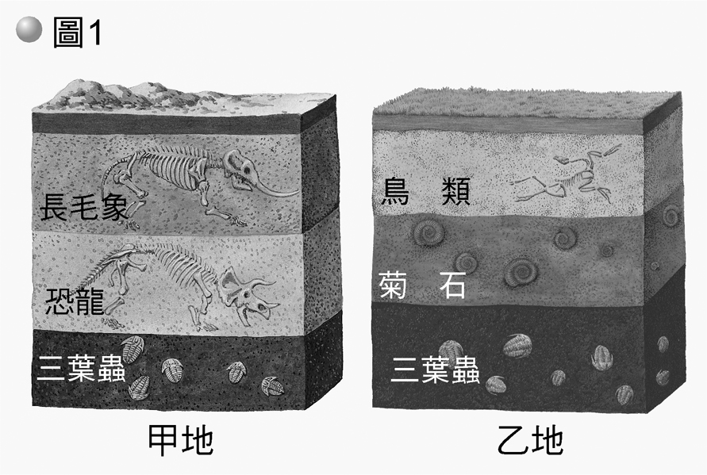
（Ｂ）04.若科學家在甲、乙兩處進行地質研究，發現兩地的地層分布如圖1所示，根據此線索，下列相關推論哪一項是錯誤的？ (A)甲地曾經是海洋 (B)哺乳類出現的時間較爬蟲類早 (C)甲地較早變成陸地 (D)鳥類出現的時間較菊石晚。
（Ｄ）05.哆啦Ａ夢和大雄搭乘時光機回到過去某個時代，發現此時陸地上有很多大型蕨類和裸子植物，但是開花植物卻很少，試問他們最可能身處在哪個時代？ (A)現代 (B)古生代 (C)新生代 (D)中生代。
（Ａ）06.下列關於生物歷史的敘述，何者錯誤？ (A)地球上最早出現的生物是三葉蟲 (B)恐龍絕滅以後的時期，我們稱為新生代 (C)科學家利用化石的出現年代將地球歷史分為古生代、中生代、新生代 (D)古生代海洋中已經有生物出現。
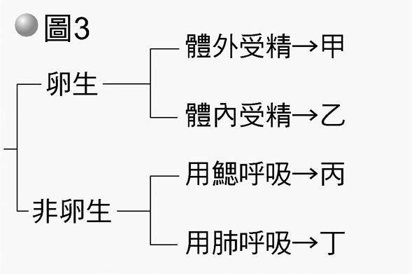
（Ａ）07.圖3為一簡易生物檢索表，則青蛙屬於此表中的哪一類動物？ (A)甲 (B)乙 (C)丙 (D)丁。
（Ａ）08.達爾文所提出的生物演化歷程為：甲.生存競爭；乙.適者生存；丙.個體差異；丁.過度繁殖，其正確發生順序應為何？ (A)丙→丁→甲→乙 (B)丙→乙→丁→甲 (C)丁→丙→甲→乙 (D)丙→甲→丁→乙。
（Ａ）09.下列四種生物的學名分別為：甲.Dryas octopetala；乙.Arnica cordifolia；丙.Dryas bipetal；丁.Kandelia octopetala。請問哪兩種的親緣關係最為相近？ (A)甲、丙 (B)甲、丁 (C)乙、丁 (D)乙、丙。
（Ｃ）10.原生生物與原核生物的細胞構造，最大的差異為何？ (A)有沒有遺傳物質 (B)有沒有細胞質 (C)有沒有細胞核 (D)有沒有細胞膜。
（Ｄ）11.臺灣本土野生的臺灣畫眉與鳥店常賣的大陸畫眉外觀相似，但大陸畫眉具有明顯的白眼線，臺灣畫眉則沒有。要如何確定臺灣畫眉與大陸畫眉分類上是否屬於同一種呢？ (A)計算外觀上的相似程度 (B)觀察行為習性 (C)比較食物來源 (D)觀察自然狀況下是否能相互交配，並產生有繁殖能力的後代。
（Ｃ）12.蘚苔植物多半個體矮小，此情形與下列何者無關？ (A)個體缺乏維管束的支持作用 (B)藉由擴散的運輸效率太差，造成個體大小的限制 (C)生活在陸地上，要防止水分散失 (D)缺乏「莖」的構造。
（Ｂ）13.原產於中國大陸的「娃娃魚」，其具有四隻腳、有尾、皮膚光滑溼潤沒有鱗片、幼體有鰓、成體用肺呼吸。根據上述，你認為娃娃魚屬於下列何者？ (A)魚類 (B)兩生類 (C)節肢動物 (D)爬蟲類。
（Ｄ）14.小萱看見一種植物有以下特徵：子葉一枚、平行葉脈、六片花瓣，可確定該植物不屬於下列何者？ (A)單子葉植物 (B)被子植物 (C)種子植物 (D)裸子植物。
（Ｄ）15.珍珠與派翠克這兩隻無尾熊深受大家喜愛，請問下列關於無尾熊特徵的敘述，何者為非？ (A)有交配行為，行體內受精 (B)胎兒尚未發育完全即產下 (C)幼兒在育兒袋中吸吮乳汁並獲得保護 (D)是產卵的哺乳動物。
（Ｃ）16.人類的生物分類階層為：「動物界、脊索動物門、哺乳綱、靈長目、人科、人屬、智人種」，其中哪一個階層包含生物種類最少？ (A)所有的階層都一樣多 (B)動物界 (C)智人種 (D)靈長目。
●題組（每題4分，共36分）
張教授調查某地區於西元1950～2000年間黑蛾與白蛾出現的數量，調查結果如下表所示。試回答1～2題：

年代（西元） | 1950 | 1960 | 1970 | 1980 | 1990 | 2000
黑蛾數量（隻） | 50 | 49 | 53 | 57 | 66 | 79
白蛾數量（隻） | 48 | 53 | 51 | 44 | 38 | 34

（Ｃ）01.若以曲線圖表示黑蛾與白蛾的比例，則下列何者正確？
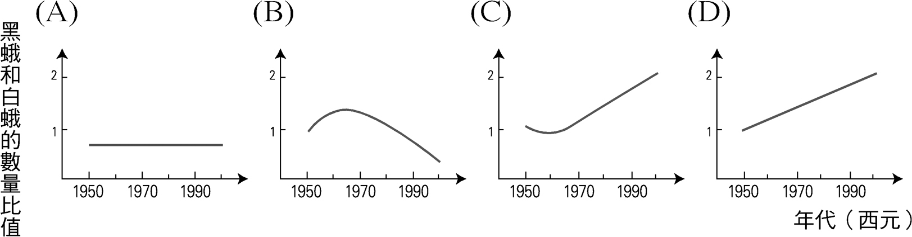
（Ｂ）02.承上題，請問自西元1980年開始，這個地區可能發生了哪些改變？甲.附近工廠改良廢氣排放設備，降低空氣汙染；乙.淺色樹因病蟲害而快要絕種；丙.工廠林立，空氣濁度增加；丁.深色樹被大量砍伐。 (A)甲丁 (B)乙丙 (C)丙丁 (D)甲乙丁。
小萱在山路邊發現一地層如圖4所示。請根據所提供的資料，回答3～6題：
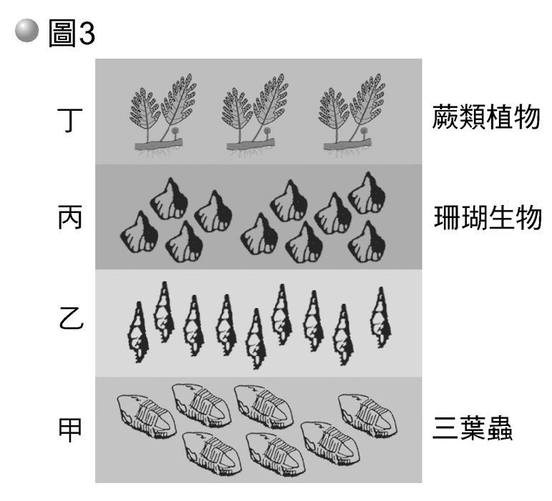
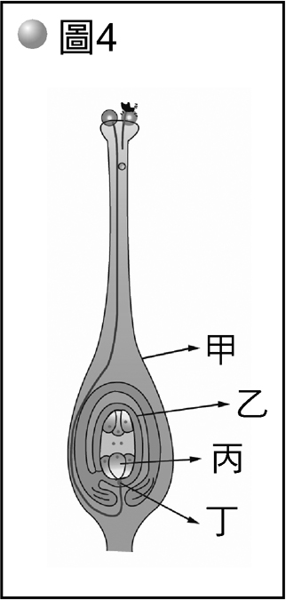
（Ａ）03.丙地層中有大量的珊瑚出現。則下列敘述何者正確？ (A)當時此地為溫暖的淺海環境 (B)珊瑚與三葉蟲生存的時代相同 (C)當時海裡有珊瑚，陸地上有蕨類植物 (D)當時氣候寒冷。
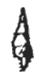
（Ｂ）04.阿康在相距1公里外的彩虹村地層找到化石 ，與小萱比較後可推測彩虹村地層應與圖中哪一地層是同時沉積而成的？ (A)甲 (B)乙 (C)丙 (D)丁。
（Ｃ）05.小萱已知三葉蟲是一指標化石，則以下推論何者有誤？ (A)甲地層屬於海洋沉積環境 (B)甲地層為古生代 (C)甲地層為陸地沉積環境 (D)與甲地層同時期的地層應該也可以找到三葉蟲。
（Ａ）06.根據小萱所發現的地層資料，下列敘述何者正確？ (A)甲地層是古生代 (B)甲乙丙丁代表同時間、不同海底深度活動的生物 (C)此地層全部都是在海洋中沉積而成 (D)丁地層離現代最久遠。
下表為植物家族四大成員特徵的比較表。試根據所提供的資料，回答7〜9題：

比較項目  成員 | 行光合作用 | 維管束 | 繁殖方式 |  | 開花和結果
比較項目  成員 | 行光合作用 | 維管束 | 孢子繁殖 | 種子繁殖 | 開花和結果
甲 | ＋ | ＋ | － | ＋ | ＋
乙 | ＋ | ＋ | ＋ | － | －
丙 | ＋ | ＋ | － | ＋ | －
丁 | ＋ | － | ＋ | － | －

（Ｂ）07.表中何者是屬於利用孢子繁殖的維管束植物？ (A)甲 (B)乙 (C)丙 (D)丁。
（Ｄ）08.表中那一類植物不具有真正的根、莖、葉構造，尚未發展出專門運輸物質的組織，仍以擴散作用完成物質的運輸？ (A)甲 (B)乙 (C)丙 (D)丁。
（Ａ）09.表中何者是被子植物？ (A)甲 (B)乙 (C)丙 (D)丁。

